Муниципальное бюджетное дошкольное
образовательное учреждение
«Детский сад общеразвивающего вида № 45»
141337 Московская область Сергиево-Посадский городской округ с. Мишутино д.12 А
тел. (8- 496) 548-37-81

Конспект НОД:
«Вырастим для мамы красивые фиалки»

Воспитатель I категории: Тоболкина М.В.

Сергиев Посад
2021 год

Задачи: Обобщить знания детей о цветах, как виде растений. Продолжать знакомить детей с тем, что цветы являются частью природы; расширять кругозор детей, их знания о комнатных растениях; развивать наблюдательность, любознательность, мелкую моторику. Познакомить с самым распространенным способом размножения фиалок – листовыми черенками. Воспитывать любовь к природе, активизировать словарь.
Методические приемы: сюрпризный момент; художественное слово; игровой момент; беседа; вопросы к детям; показ видеофильма про фиалки; пальчиковая гимнастика; показ размножения фиалок листовыми черенками.
Оборудование: пластмассовые стаканчики, земля для рассады, дренаж, листовые черенки фиалок, горшочки с цветами фиалок, фартуки для детей, лейки, деревянные лопатки, клеенка на столы, влажные салфетки.
Предварительная работа: рассматривание альбома «Комнатные растения»; чтение сказок Катаева В. П. «Цветик - семицветик»; Аксакова С. Т. «Аленький цветочек» (отрывок); рисование цветов; знакомство с новым текстом физкультминутки «Маленькое семечко».
Ход занятия:
Воспитатель:
- Ребята, сегодня у нас необычное занятие. Мы будем учиться рассаживать комнатные растения. Расскажите, где растут цветы.
Дети: - В саду – это садовые цветы (роза, тюльпан)
- В поле – это полевые цветы (ромашка, мак)
- На лугу – это луговые цветы (васильки)
(Показ всех названных цветов)
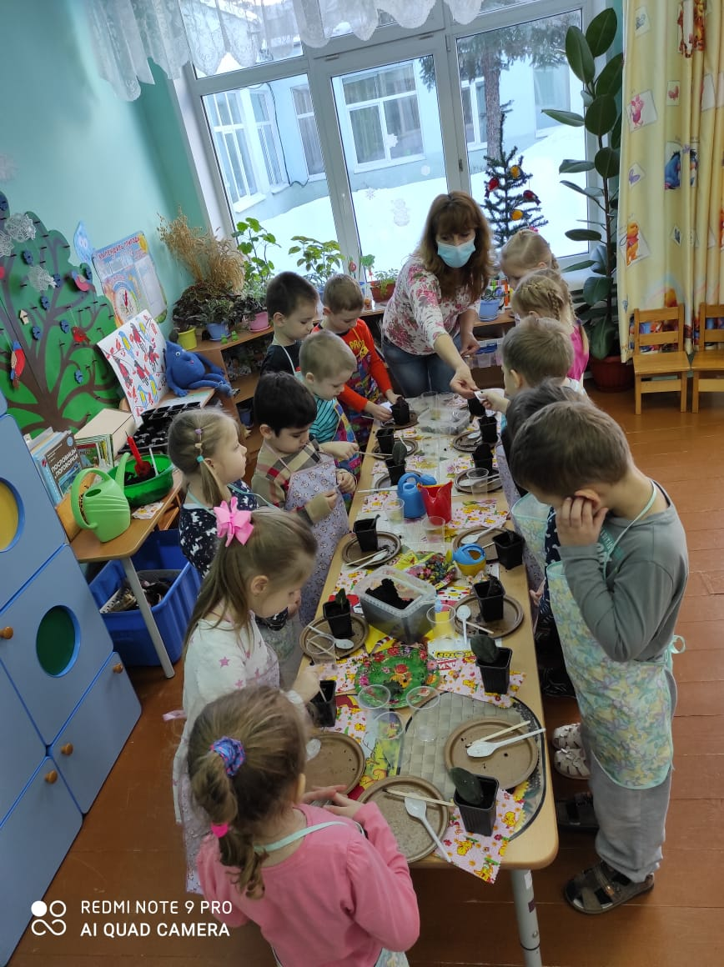
Воспитатель: А где сажают садовые цветы?
Дети: На клумбах, в вазонах.
Воспитатель: Для чего сажают цветы?
Дети: Для украшения – декорирования домов, садов, дач, улиц, площадей и пр.
Воспитатель: Да, вы все правильно говорите, ребята. Цветы нужны для украшения и красоты. Скажите, а какие цветы мы забыли назвать, которые тоже украшают наши дома и жилища?
Дети: Комнатные растения!
Воспитатель: Да, ребята, мы с вами забыли сказать, что наши квартиры и другие жилые помещения украшают комнатные цветы. Люди специально разводят цветы в домах и квартирах, чтобы в них было красиво и уютно. И сейчас я приглашаю вас в путешествие в страну цветов.
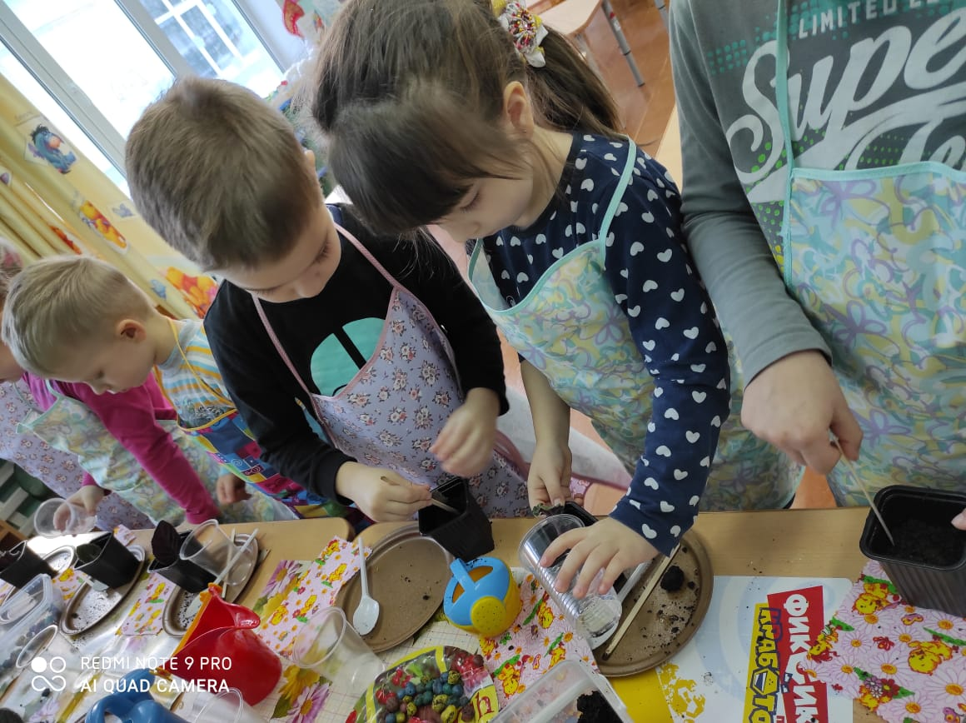
(На столе стоят накрытые горшочки с цветами)
Воспитатель: Закройте глаза и на счет «Раз, два,три – посмотри!» открывайте глазки.
(Снять накидку с цветов).
Воспитатель: Что же растет в этой удивительной стране цветов?
Дети: Комнатные цветы!
Воспитатель: Да, это комнатные цветы. Цветов много, но говорить мы будем про один цветок. Про какой, узнаете, если отгадаете загадку.
Подскажи скорей, дружок,
Это что за цветок
С листьями ворсистыми,
Нежными, пушистыми?
Дети: Фиалка.
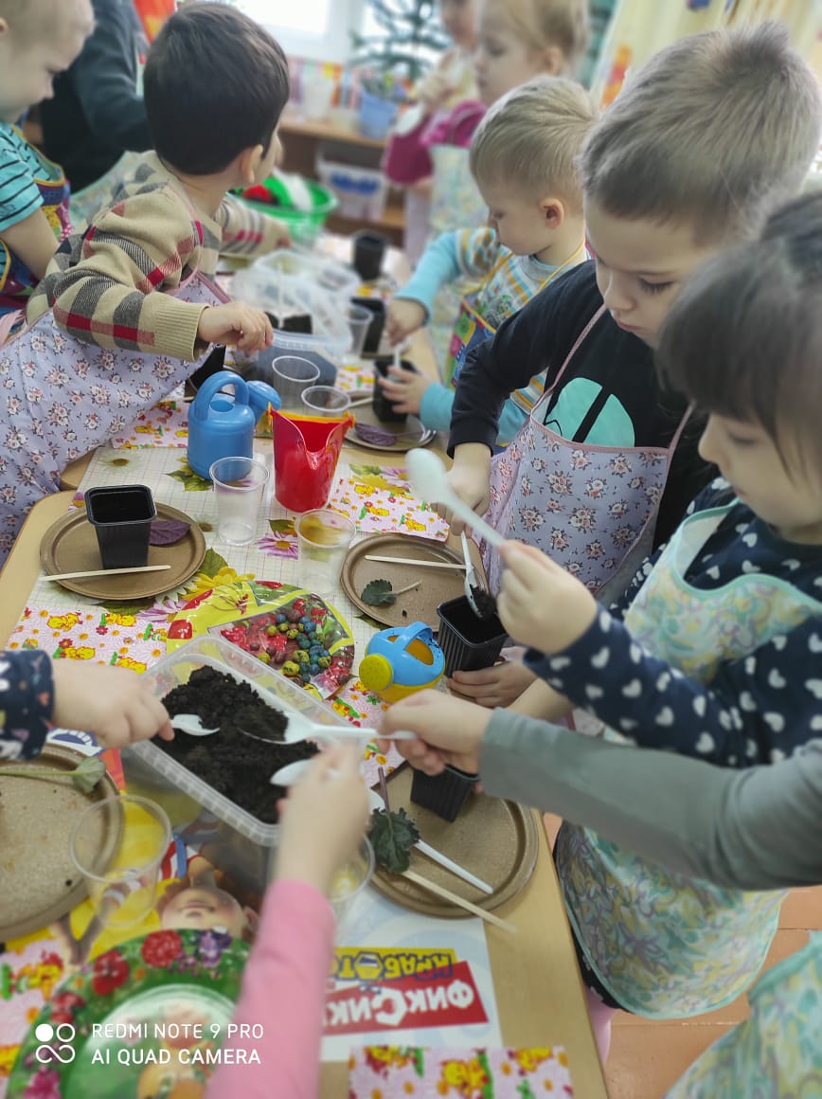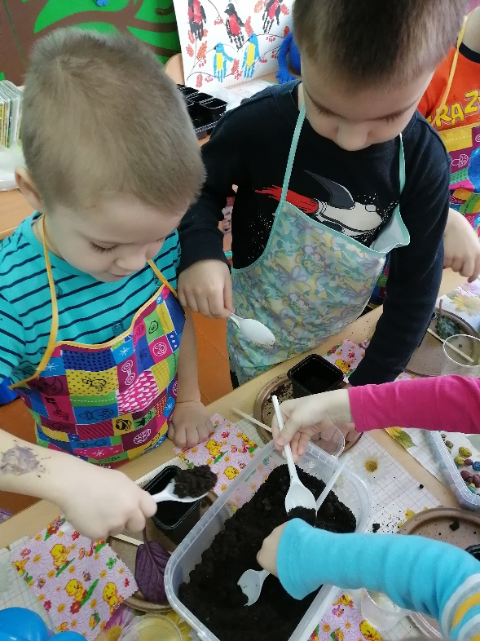
Воспитатель: Да, это фиалка! Ее называют «примадонной» комнатных растений. Это растение с бесконечно разнообразной окраской цветов.
(Показ разных фиалок)
Воспитатель: Вы увидели, что фиалка – это цветущее комнатное растение,цветки которого бывают очень разнообразные по цвету: розовые, фиолетовые, голубые, белые и др. Я не случайно выбрала этот цветок. Ведь приближается весенний праздник – День 8-го Марта. И сегодня каждый из вас посадит для своей мамы фиалку и подарит в праздничный день.
(Перед трудовой деятельностью размять пальчики)
Пальчиковая гимнастика «Цветок»
Вырос высокий цветок на поляне,
(показать руками цветок)
Утром весенним раскрыл лепестки,
(развести пальцы рук)
Всем лепесткам красоту и питание,
(движение пальцами вмести -врозь)
Дружно дают под землей корешки.
(ладошки вниз тыльной стороной прижать друг к другу, пальцы развести)
Физкультминутка
Маленькое семечко
(ручки лодочкой)
Положу в горшок
(действие по тексту)
И землей присыплю,
И полью разок.
Будет из окошка
(Показывают рукой в сторону окна)
Солнце пригревать,
Будет мой цветочек
(приседают, изображают рост цветка)
Быстро прорастать.
Вырастет в горшочке
(Раскрыть руки, поворачиваются в стороны)
Комнатный цветок
И подставит солнышку
Каждый свой листок.
Дети садятся за столы. У каждого пластмассовый стаканчик и др. орудия труда.
Воспитатель показывает способ рассаживания фиалки черенковым способом.
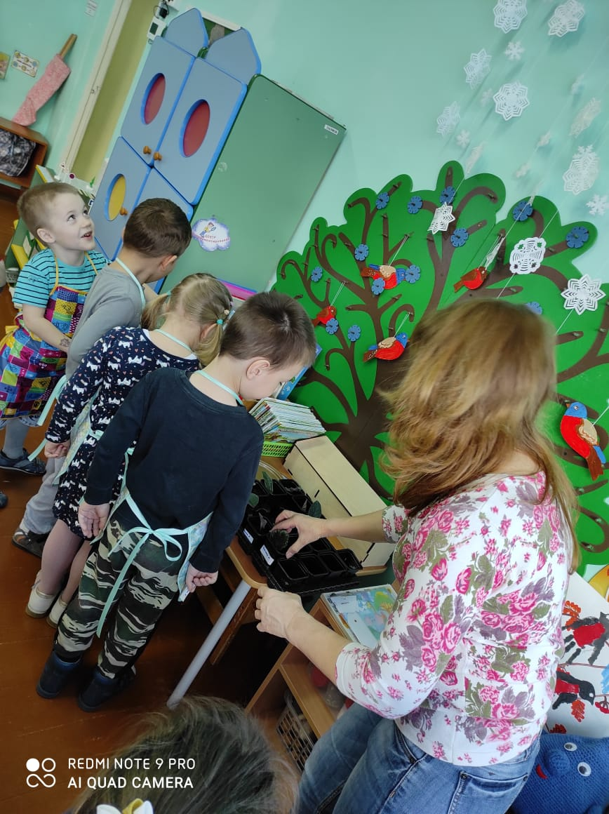
Воспитатель: Ребята, положите на дно немного камешков, они называются дренаж. Сверху насыпьте земли. Возьмите один листочек фиалки с помощью специальной лопатки сделайте маленькое углубление и опустите в углубление листочек (черенок) фиалки. Немного полейте.
Дети вместе с воспитателем обсуждают, как надо ухаживать за комнатными растениями.
Воспитатель: Без ухода цветы могут погибнуть. И чтобы нашу жизнь всегда украшали цветы, не надо их рвать и уничтожать. Красотой цветов надо любоваться.
Если я сорву цветок,
Если ты сорвешь цветок,
Если я и если ты
Если мы сорвем цветы,
То не будет красоты
И не будет доброты!

